Question 01:
(a) Explain why this code is inefficient. Reference what happens in memory.
ال string هو immutable مبيتعدلش ولكن لما بيحصل اي تعديل بيعمل string جديد في الميمورى وياخد النسخة القديمة ويحطهاا مع التعديل في الجديدة
عشان كده في المسألة دي هيفضل يعمل strings كتير تاخد جزء في الميمورى ومساحة وتقلل الأداء
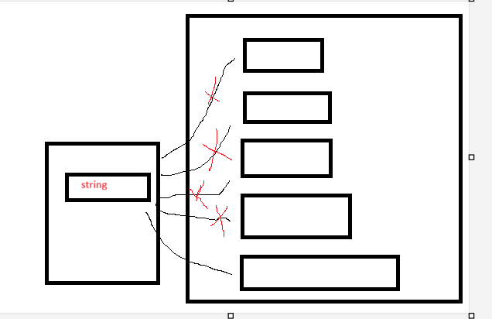

Question 04:
Is the ternary version more readable? When would you choose one over the other?
readability ضعيفة , debugging أصعب , maintenance أصعب
يفضل استخدامه شرط واحد أو شرطين فقط او تعبير بسيط

